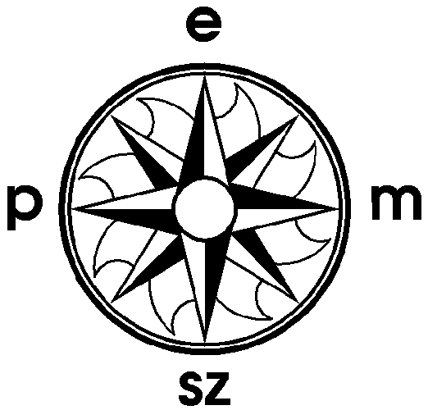
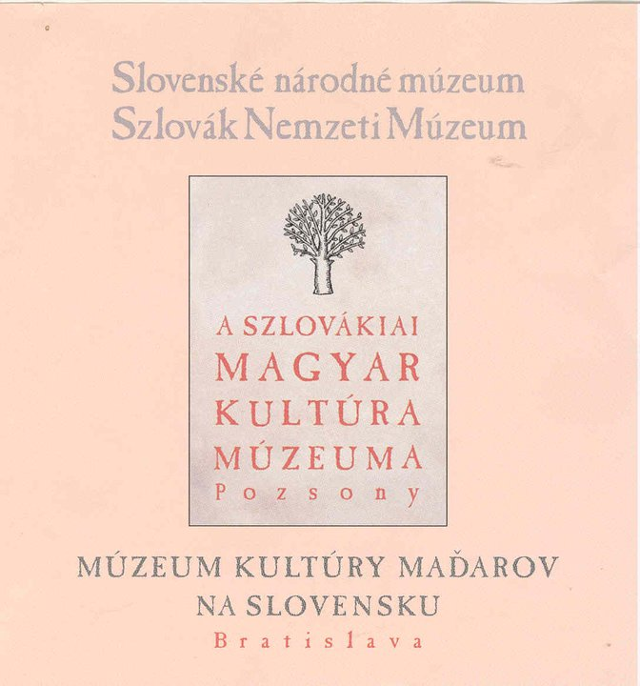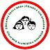

HARMOS KÁROLY ORSZÁGOS KÉPZŐMŰVÉSZETI PÁLYÁZAT

Pályázati felhívás

A Szlovákiai Magyar Pedagógusok Szövetsége, a Szlovák Nemzeti Múzeum Szlovákiai Magyar Kultúra Múzeuma, a Szlovákiai Magyar Protestáns Oktatási és Közművelődési Egyesület, a Jókai Mór Alapiskola és a társszervezők meghirdetik a szlovákiai magyar iskolák és óvodák VIII. Harmos Károly Országos Képzőművészeti Pályázatát.

Az alkotásokat a kiírásban szereplő formátumban kérjük beküldeni a következő címre: Jókai Mór Alapiskola Béke utca 2., 945 01 Komárno – ZŠ Móra Jókaiho Ulica mieru č. 2., 945 01 Komárno, melyhez mellékelni kell azt a nevezési lapot, amelyet az SZMPSZ (www.szmpsz.sk) és a Jókai Mór Alapiskola (www.jokaimor.edupage.org) honlapjairól lehet letölteni.
Beküldési határidő 2015. április 7.
Érdeklődni az SZMPSZ Központi Irodájában a 35 7714 755, vagy a Jókai Mór Alapiskola igazgatóságán a 035 7720 119 telefonszámokon lehet.
A munkákat április folyamán egy szakmai zsűri értékeli (képzőművészek, művésztanárok). A legjobb alkotások beküldői és felkészítő tanáraik meghívót kapnak egy tanulmányúttal egybekötött ünnepi kiállításra, amelyet a terveink szerint 2015 májusában tartunk Pozsonyban a SZNM Szlovákiai Magyar Kultúra Múzeumában. A tanulmányút keretén belül a résztvevők megismerkedhetnek Pozsony történelmi nevezetességeivel és múzeumaival. A zsűri által kiválasztott legjobb munkák alkotóit és a felkészítő pedagógusokat díjazzuk, amelyet a kiállítás ünnepélyes megnyitójának keretén belül adunk át.

A beküldött munkákat a szervezők nem küldik vissza.

Komárom, 2015. február 20.

Jókai Tibor s.k. Mátyás Katalin s.k.
elnök, SZMPSZ igazgató, Jókai Mór AI

A pályázat támogatója:
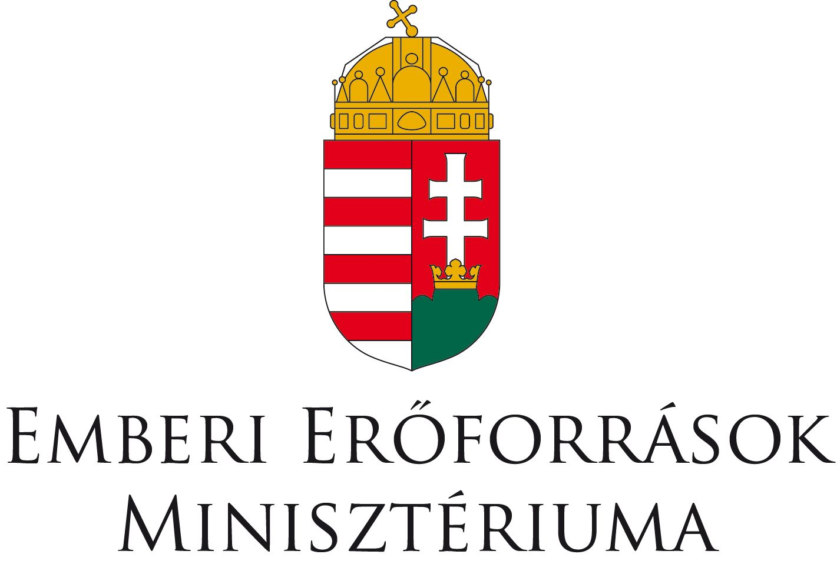

Magyarország Emberi Erőforrások Minisztériuma Köznevelésért Felelős Államtitkárság

Pályázati kiírás

HARMOS KÁROLY ORSZÁGOS KÉPZŐMŰVÉSZETI PÁLYÁZAT

A képzőművészeti pályázatra a következő kategóriákban és témákkal lehet pályázni:

- kategória: óvoda

- Meseillusztráció készítése
„Mátyás, az igazságos” a témához kapcsolódó meséhez illusztráció készítése
(méret: A/3-as rajzlap, technika: szabadon választott)

- kategória: alapiskola alsó tagozata

- Meseillusztráció készítése
„Mátyás király álruhában“ témához kapcsolódó meséhez illusztráció készítése
(méret: A/3-as rajzlap, technika: szabadon választott)

- kategória: alapiskola felső tagozata és a nyolcosztályos gimnáziumok első négy évfolyama

- Történelem gyerekszemmel
Rákóczi Ferenc élete (családja, neveltetése, a szabadságharc, a szatmári békekötés, Rákóczi emlékezetének őrzése)
(Méret: A/ 3-as rajzlap, technika: szabadon választott)

vagy

- Illusztráció készítése
Kölcsey Ferenc Himnusz c. művéhez
(Méret: A/ 3-as rajzlap, technika: szabadon választott)

- kategória: középiskola

- Könyvborító terv készítése
szabadon választott Mikszáth Kálmán regényhez, kisregényhez, novellához
(Méret: A/ 4-as rajzlap, technika: szabadon választott)

- kategória: speciális alapiskola

- Meseillusztráció készítése
tetszőlegesen választott Mátyás királyról szóló mese illusztrációja
(méret: A/3-as rajzlap, technika: szabadon választott)

